
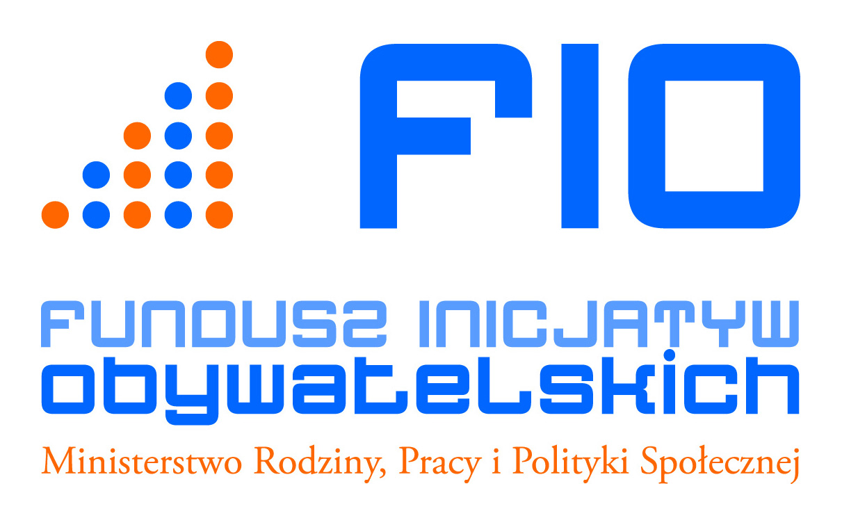
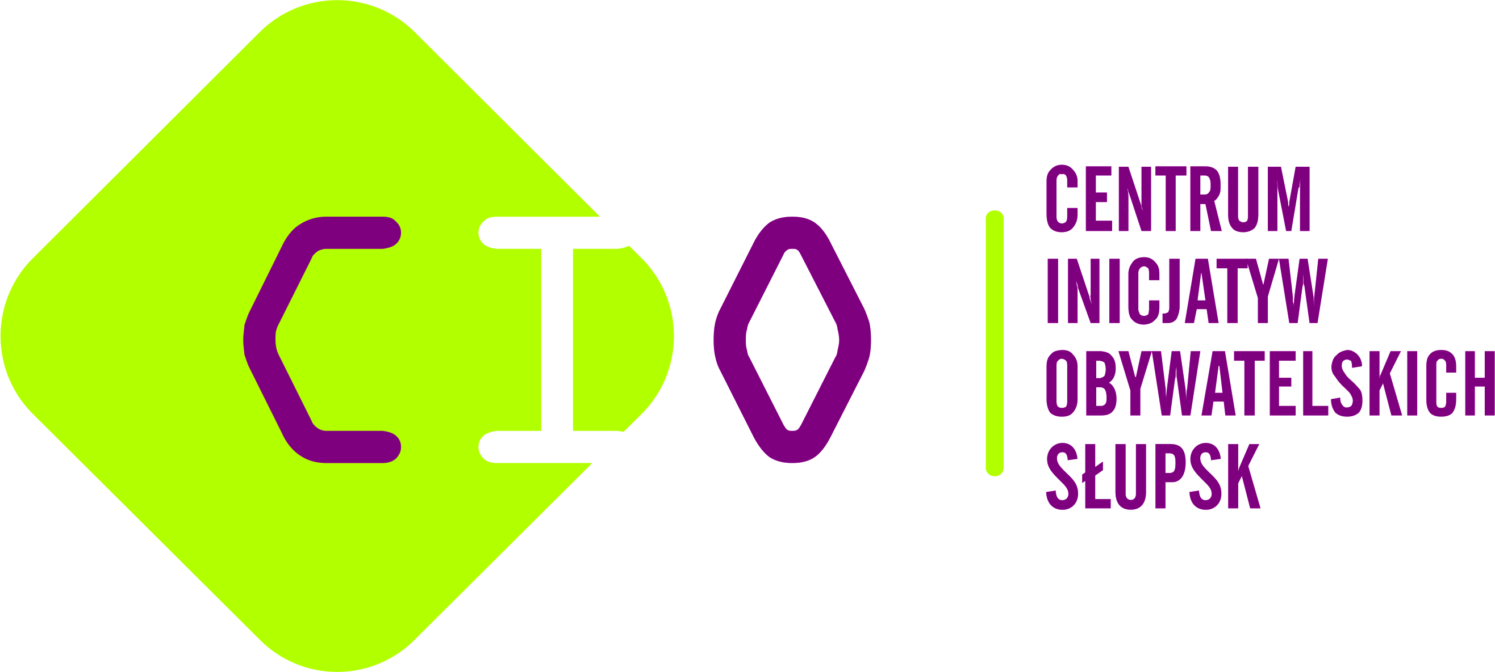


POMORSKIE FORUM INICJATYW POZARZĄDOWYCH
SŁUPSK 29-30.08.2019
FORMULARZ ZGŁOSZENIOWY

1. IMIĘ I NAZWISKO: _________________________________

2. ORGANIZACJA: ____________________________________

3. KONTAKT: e-mail: _______________ / nr tel.: _____________________

4. NOCLEG*: TAK NIE

POKÓJ 2- OSOBOWY POKÓJ 3 – OSOBOWY

5. OBIAD**: I DZIEŃ II DZIEŃ POSIŁEK BEZ MIĘSA

6. OSOBA Z NIEPEŁNOSPRAWNOŚCIĄ RUCHOWĄ:

7. CHCĘ UCZESTNICZYĆ W WARSZTATACH (II DZIEŃ PFIP) ***:

„NOWOCZESNE TECHNOLOGIE W NGO” - Fundacja TechSoup

„NOWE WZORY OFERT NA REALIZACJĘ ZADAŃ PUBLICZNYCH” - Łukasz WASZAK /Centrum OPUS

„WYPALENIE AKTYWISTÓW”

„Od kooperacji do integracji społecznej - komunikuj, negocjuj, buduj więzi”

„KORPUS SOLIDARNOŚCI – SZKOLENIE DLA ORGANIZATORÓW WOLONTARIATU”

UWAGI: ________________________________________________________________________

* Nocleg przygotowany będzie w pokojach dwu- i trzy osobowych. Prosimy zaznaczyć właściwą odpowiedź. Organizator zastrzega sobie możliwość wprowadzenia zmian.
** Prosimy zaznaczyć potrzebę skorzystania z obiadu w pierwszym lub w drugim dniu wydarzenia. W przypadku chęci skorzystania z obiadu podczas dwóch dni wydarzenia prosimy zaznaczyć oba pola.
*** Prosimy wybrać uczestnictwo w maksymalnie dwóch warsztatach.

Zadanie współfinansowane ze środków otrzymanych od Narodowego Instytutu Wolności - Centrum Rozwoju Społeczeństwa Obywatelskiego w ramach Programu Fundusz Inicjatyw Obywatelskich oraz ze środków Samorządu Województwa Pomorskiego

Str. 2

INFORMACJA RODO:

Zgodnie z art. 13 ogólnego rozporządzenia o ochronie danych osobowych z dnia 27 kwietnia 2016 r. (Dz. Urz. UE L 119 z 04.05.2016) informujmy, iż:
1) administratorem Pani/Pana danych osobowych jest Centrum Inicjatyw Obywatelskich z siedzibą w Słupsku przy ul. Sienkiewicza 19;
2) kontakt z Inspektorem Ochrony Danych: cio@cio.slupsk.pl
3) Pani/Pana dane osobowe przetwarzane będą w celu: realizacji Pomorskiego Forum Inicjatyw Pozarządowych, w tym do przygotowania list uczestników wydarzenia na czas jego trwania. Podstawą do przetwarzania tych danych jest art. 6 ust. 1 Rozporządzenia Parlamentu Europejskiego i Rady (UE) 2016/679 z dnia 27 kwietnia 2016 r. w sprawie ochrony osób fizycznych w związku z przetwarzaniem danych osobowych i w sprawie swobodnego przepływu takich danych oraz uchylenia dyrektywy 95/46/WE (ogólne rozporządzenie o ochronie danych)
4) odbiorcami Pani/Pana danych osobowych będą wyłącznie podmioty uprawnione do uzyskania danych osobowych na podstawie przepisów prawa,
5) Pani/Pana dane osobowe przechowywane będą przez okres 5 lat,
6) posiada Pani/Pan prawo do żądania od administratora dostępu do danych osobowych, ich sprostowania, usunięcia lub ograniczenia przetwarzania, wniesienia sprzeciwu wobec przetwarzania danych, przenoszenia danych oraz prawo do cofnięcia zgody.
7) ma Pani/Pan prawo wniesienia skargi do organu nadzorczego,
8) podanie danych osobowych jest warunkiem uczestnictwa w Pomorskim Forum Inicjatyw Pozarządowych, ich niepodanie może skutkować wyłączeniem z udziału w tym wydarzeniu.

___________________________________ ___________________________________
ZAPOZNAŁEM SIĘ WYRAŻAM ZGODĘ
(data, miejscowość) (czytelny podpis)

Zadanie współfinansowane ze środków otrzymanych od Narodowego Instytutu Wolności - Centrum Rozwoju Społeczeństwa Obywatelskiego w ramach Programu Fundusz Inicjatyw Obywatelskich oraz ze środków Samorządu Województwa Pomorskiego

Str. 2

